Krajowy Trening Rodzinny - 17 października 2026 r.

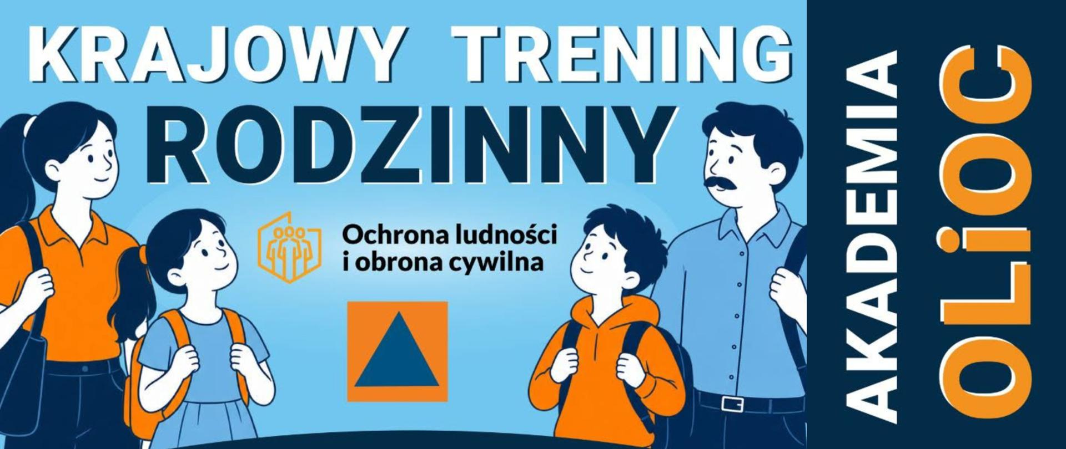
Czy Twoja rodzina wie, jak zachować się w sytuacji zagrożenia? Przećwiczcie to razem!
Już w najbliższą sobotę zapraszamy na Krajowy Trening Rodzinny Akademii OLiOC, który odbędzie się w godzinach 10:00-14:00 w Szkole Podstawowej nr 4 z Oddziałami integracyjnymi, ul. Stanisława Staszica 25.
Celem treningu jest przygotowanie mieszkańców – ze szczególnym uwzględnieniem dzieci, rodziców i całych rodzin – do właściwego postepowania po usłyszeniu sygnału alarmowego, wskazywania bezpiecznych miejsc w domu, mieszkaniu lub szkole, przygotowanie rodzinnego planu bezpieczeństwa.
To okazja, by wspólnie z dziećmi zdobyć umiejętności, które pomogą zadbać o bezpieczeństwo całej rodziny.
Zapraszamy!
Zaplanujcie sobotę i dołączcie do nas całą rodziną! Wiedza i wspólne przygotowanie pomagają lepiej zadbać o bezpieczeństwo bliskich.

